Ксенофонтов Руслан Борисович
учитель
МБОУ «Нюрбинский технический
лицей им. А. Н. Чусовского»
г. Нюрба. Нюрбинский район

ИСПОЛЬЗОВАНИЕ ПЕРСОНАЛЬНОГО САЙТА КАК СРЕДСТВА ДИСТАНЦИОННОГО ОБУЧЕНИЯ
Аннотация: статья посвящена созданию образовательного персонального сайта учителя для проведения дистанционного учебного процесса. Автор приходит к выводу, что персональный сайт учителя надо в дальнейшем интегрировать с Сlassroom , Zoom, Moodle, которое позволит создать полноценную систему для дистанционного обучения.
Annotation: the article is devoted to the creation of an educational personal website for a teacher for conducting a distance learning process. The author comes to the conclusion that the teacher's personal website should be further integrated with Classroom, Zoom, Moodle, which will create a full-fledged system for distance learning.
Ключевые слова: сайт, дистанционное обучение, пандемия, коннектом, информатика
Keywords: website, distance learning, pandemic, connectome, informatics
Экстренный перенос обучения в дистанционный формат в условиях пандемии имеет существенные отличия от правильно спланированного онлайн-обучения на основе массовых открытых онлайн-курсов (МООК). Образовательные организации, вынужденные работать со учащимися дистанционно в целях снижения рисков распространения коронавируса, должны осознавать эту разницу при оценке эффективности так называемого "онлайн-обучения" с применением дистанционных образовательных технологий (ДОТ).
В условиях угрозы распространения коронавирусной инфекции большинство школ нашего района по рекомендации Министерства науки и высшего образования РФ приняли решение о переходе на дистанционное обучение. В связи с этим все занятия были перенесены в онлайн-среду.
Преподаватели вынуждены были организовывать учебный процесс посредством дистанционных технологий обучения на основе различных способов доставки электронного контента и доступных инструментов коммуникации обучающихся и преподавателей в электронной информационно-образовательной среде (ЭИОС). Такой резкий переход на "дистанционку" – мера вынужденная и экстренная, не все ученики и учителя были готовы к этой кардинальной перестройке учебного процесса исходя из объективно разного уровня развитости информационной инфраструктуры, обеспеченности дисциплин электронными образовательными ресурсами и готовности к использованию цифровых платформ и сервисов в образовательном процессе.
Как показал опрос среди учителей Республики Саха (Якутия):
- Выявлены проблемы с которыми встречаются учителя:
- Не адаптированные для школьников цифровые платформы
- Нагрузка на учителей
- Не хватает контроля урока
- Технические неполадки оборудования
- Нехватка времени урока
- Плохая связь
- Какие платформы (программы, приложения, сайты) вы используете для дистанционного урока?
Zoom | 87,5%
Discord | 12,5%
Skype | 15%
WhatsApp | 57,5%
Другое | 20%

Экстренный перевод учащихся в IV четверти 2019 – 2020 учебного года без предварительных организационных мероприятий вынудило создать учебные
образовательные сайты для школьников. Важным направлением работы с сайтом для меня стал опыт проведения дистанционных уроков информатики во время карантина и проведение дополнительных консультаций по подготовке к ОГЭ/ЕГЭ по информатике;
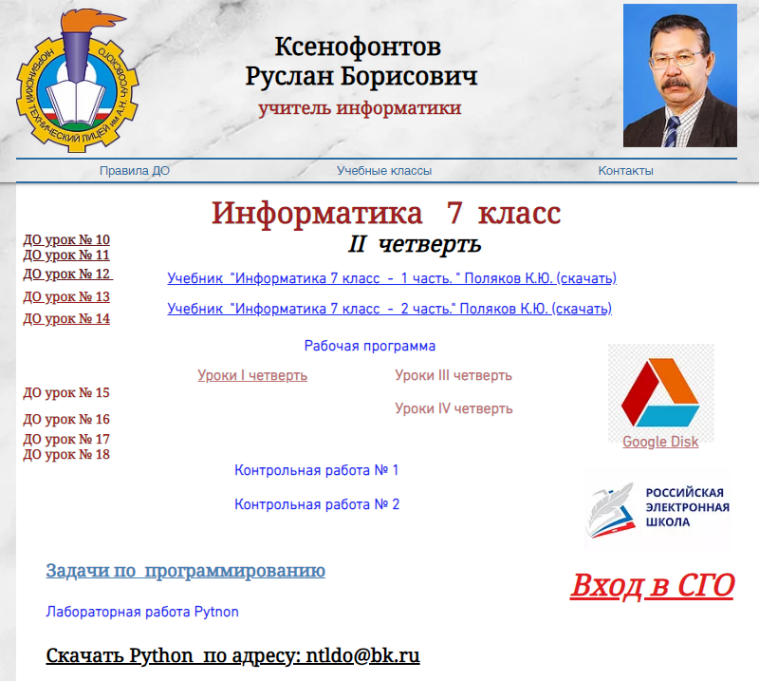

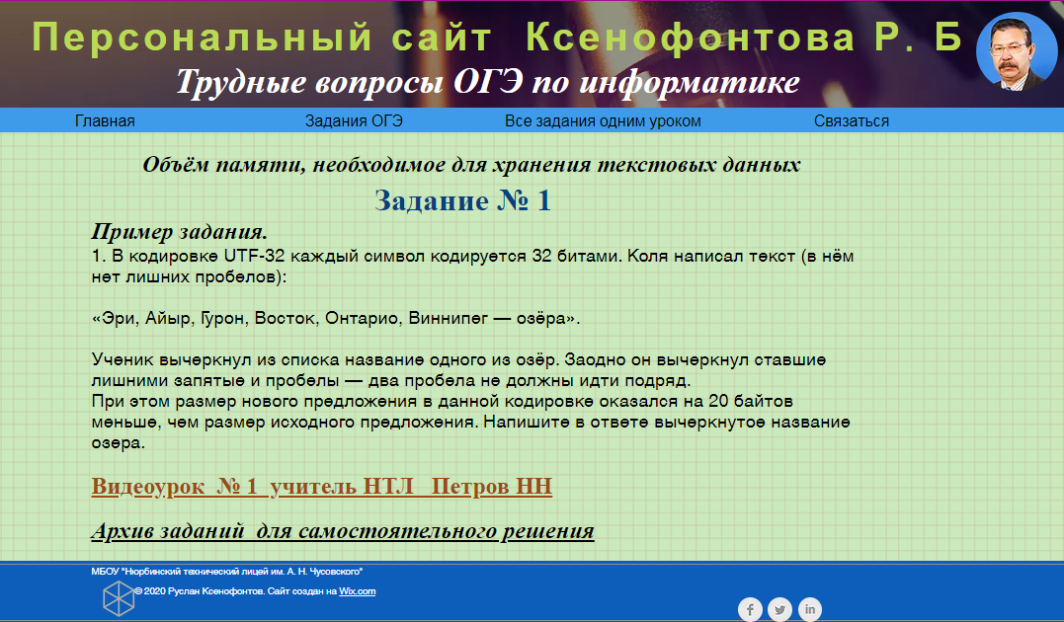

На сайт загружается материал для изучения: текстовые документы, мультимедийные презентации, аудио- и видеофайлы, иллюстрации. Но дистанционное обучение – это не только получение материала учащимися, необходима и обратная связь, отслеживание и оценивание результатов работы учеников. Контроль может быть осуществлён с помощью возможностей Гугл Класса https://classroom.google.com/h/.
Ученик, естественно, проходя дома, пользуется учебником, а значит, закрепляет материал. Также сайт даёт возможность осуществлять дополнительную подготовку к ОГЭ/ЕГЭ.
В итоге:
- Использование сайта в работе учителя повышает эффективность процесса обучения, позволяет вывести процесс взаимодействия учителей и учеников на новый уровень, освоить новые формы урока.
- Создание условий для реализации новых видов учебной деятельности учащихся. Возможности сайта позволяют разнообразить учебную деятельность в сети Интернет.
- Сказанное на обычном уроке забывается, кем-то может быть не услышано совсем; чтобы вернуться к материалу урока, нужно найти информацию в учебнике, но на уроке она может быть дана в ином виде, с привлечением дополнительного материала. Здесь работа на уроке остается в сети, к уроку можно вернуться, перечитать, обдумать, вспомнить.
- Ученик сам выбирает время, место работы, имеет возможность не торопиться, привлечь дополнительный материал по теме.
- Участвовать в дистанционных уроках могут и ученики других школ, (всё это можно отслеживать на сайте). В традиционной форме это встречается редко. Для использования сайта нужно только подключение к Интернету.
- Также с помощью сайта возможна дифференцированная работа с одарёнными и слабоуспевающими учащимися.

Тем не менее, при всех плюсах использования сайта при дистанционном обучении есть и не мало проблем с которыми приходиться сталкиваться учителю.
- Необходимость в персональном компьютере и доступе в Интернет. Необходимость постоянного доступа к источникам информации.
- Нужна хорошая техническая оснащенность, но не все желающие учиться имеют компьютер и выход в Интернет, нужна техническая готовность к использованию средств дистанционного обучения.
- Недостаточная компьютерная грамотность, отсутствие опыта дистанционного обучения.

Заключение.
Использования различных источников для дистанционного обучения является проблемным, т.к. ученику, родителю и учителю приходится постоянно менять ресурс для того или иного рода деятельности, задания и лекции на одном ресурсе, тесты на другом ресурсе, анализ тестов и практических работ на третьем, это очень не удобно. Реализовать в полной мере дистанционное обучение на сайте невозможно. Поэтому в настоящий период времени мною изучается систему управления коннектом для дистанционного обучения Сlassroom , Zoom, Moodle, которое позволит в дальнейшем интегрировать на персональный сайт учителя полноценную систему для дистанционного обучения.
В последнее время много внимания уделяется вопросам внедрения мобильного обучения в образовательную среду. Мобильные устройства как средства обучения доступны большинству обучающихся в нашей стране, но процесс интеграции этих средств связи в учебный процесс идет не так активно.
В этом году мной была предпринята попытка компилировать свои сайты в Android - приложения

Список литературы:
Полат Е.С,Моисеева М.В., Петров А.Е. Педагогические технологии дистанционного обучения /Под ред. Е.С.Полат. — М., "Академия", 2006.
Савельев А.Я. Педагогические технологии / А.Я. Савельев // ВО в России. - 1990.- № 2.
Хуторской А. Дистанционное обучение и его технологии // Компьютерра. – 2002. - №36. – С.26-30.

